4.3 设ALLDFA={<A> | A是一个识别Σ\*的DFA}。证明ALLDFA可判定。

证明：

构造DFA B，使得L(B)= Σ\*

M＝“对于输入<A>,其中A是一个DFA:

1.检测<A,B>是否等价(EQDFA可判定)。

2.若等价，则接受；若不等价，则拒绝。”

4.6设B是{0，1}上所有无限序列的集合，用对角化方法证明B是不可数的。

证明：

为证明B是不可数的，必须证明在B和N之间不存在对应。通过反证法，假设在B和N之间存在对应f，现在的任务是证明它没有应有的性质。因为它是一个对应，必须能将N的所有元素与B的所有元素进行配对。如果能找到B中的一个x，它和N中的任何元素都不能配对，则找到了矛盾。

为此，实际构造出这样一个x。方法如下：在选择它的每一位数字时，都使得：x不同于某个无限序列，且此无限序列已与N中的一个元素配对。这样就能保证x不同于任何已配对的无限序列。

4.7 设T = {（i，j，k）| i，j，k ∈N}。证明T是可数的。

证明：先列出T的所有元素；然后将此序列中的第一个元素与N中的1配对，将第二个元素与2配对，依此类推。

设i = j = k = 1，T的元素为1个

（1，1，1）

设i = j = k = 2，T的元素为8个

(1，1，1),(1，1，2), (1，2，1),(1，2，2)

(2，1，1),(2，1，2),(2，2，1),(2，2，2)

设i = j = k = 3，T的元素为27个……

按此顺序排列元素。第一种情况只包含一个元素（1，1，1），第二种情况包含8个元素，忽略重复的元素。所以此序列的前八个元素是（1，1，1）、（1，1，2）、（1，2，1）、（1，2，2）、（2，1，1）、（2，1，2）、（2，2，1）、（2，2，2）。以这种方法继续下去，就得到T的所有元素的一个序列。

R不可数：

为了证明R是不可数的，只要证明[0，1]R不可数，现用反证法，设[0，1]可数，则可设[0，1]={a1，a2，…，an，…}.由于an∈[0，1]，故可用无穷十进制小数表示，并将这些数依次列出：

a1=0.a11a12a13… a1n…

a2=0.a21a22a23… a2n…

an=0.an1an2an3… ann…

现在定义一数b=0.b1b2… bn…，其中

https://gss1.bdstatic.com/-vo3dSag_xI4khGkpoWK1HF6hhy/baike/s%3D155/sign=80d719c79b0a304e5622a4ffe4caa7c3/0824ab18972bd4074832be3e77899e510eb3097f.jpg

则显然b∈[0，1]。但b≠ai，i=1，2，…，n，…这样就与[0，1]可数相矛盾，即证明了[0，1]不可数

R不可数：

为了证明R是不可数的，只要证明[0，1]R不可数，现用反证法，设[0，1]可数，则可设[0，1]={a1，a2，…，an，…}.由于an∈[0，1]，故可用无穷十进制小数表示，并将这些数依次列出：

a1=0.a11a12a13… a1n…

a2=0.a21a22a23… a2n…

an=0.an1an2an3… ann…

现在定义一数b=0.b1b2… bn…，其中

https://gss1.bdstatic.com/-vo3dSag_xI4khGkpoWK1HF6hhy/baike/s%3D155/sign=80d719c79b0a304e5622a4ffe4caa7c3/0824ab18972bd4074832be3e77899e510eb3097f.jpg

则显然b∈[0，1]。但b≠ai，i=1，2，…，n，…这样就与[0，1]可数相矛盾，即证明了[0，1]不可数

A2={www | w{a,b}\*}.

证明：假设A2是正则的。设p是泵引理给出的关于A2的泵长度。

令S=apbapbapb,

∵S是A2的一个成员且S的长度大于p，所以泵引理保证S可被分成3段S=xyz且满足泵引理的3个条件。根据条件3，y中只含a，所以xyyz中第一个a的个数将比后两个a的个数多，故xyyz不是A2的成员。违反泵引理的条件1，矛盾。

∴A2不是正则的。

A3={a2n | n≥0}.

证明：假设A3是正则的。设p是泵引理给出的关于A3的泵长度。

令S= a2p，  
∵S是A2的一个成员且S的长度大于p，所以泵引理保证S可被分成3段S=xyz且满足泵引理的3个条件。即对任意的i≥0，xyiz都应在A3中，且xyiz与xyi+1z的长度都应是2的幂. 而且xyi+1z的长度应是xyiz的长度的2n倍(n≥1)。于是可以选择足够大的i，使得|xyiz|=2n>p. 但是|xyi+1z|-|xyiz|=|y|≤p. 即|xyi+1z|<2n+1, 矛盾。

∴A3不是正则的。

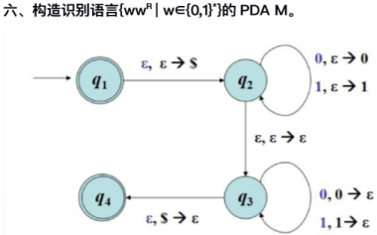

x0101y的NFA转DFA：

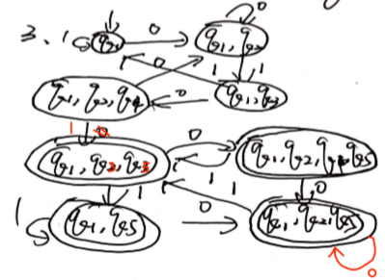

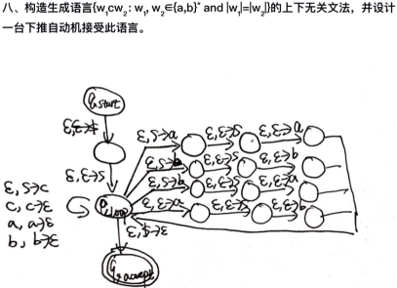

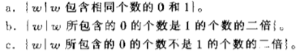水平描述：

构造具有3条带的图灵机。第一条带子是输入带，第二条带子存放输入串所包含的0，第三条带子存放输入串所包含的1.

对于问题a：

M1="对于输入字符串w："

1)扫描输入，读到0就把0写入第二条带，读到1就把1写入第3条带，直到读到空白符为止。

2)第2、3条带的读写头回到最左端。

3)读第2、3条带，每读一个字符，如果同时读出空白符，则接受，否则拒绝。

对于问题b：

M2="对于输入字符串w："

1)扫描输入，读到0就把0写入第二条带，读到1就把1写入第3条带，直到读到空白符为止。

2)第2、3条带的读写头回到最左端。

3)每次读带3的一个字符就读带2的两个字符。

4)如果从带3上读出的字符是1，从带2读出的两个字符都是0，转到第3步，否则，拒绝。如果从带3读出的字符是空白，从带2读出的第一个字符也是空白，就接受，否则拒绝。

M3="对于输入字符串w："

1)运行M2.

2)如果M2拒绝，则接受；如果M2接受，则拒绝。

对于a的图灵机（0、1个数相同）：

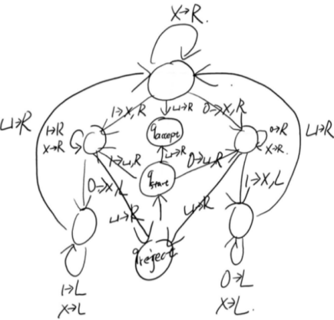

对于b的图灵机（0是1的2倍）：

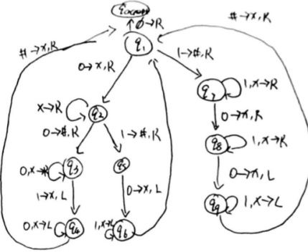

证明一个语言是可判定的，当且仅当既是图灵可识别的，也是补图灵可识别的。

证明：

(i)必要性：如果A是可判定的，任何可判定语言都是图灵可识别的，且任何可判定语言的补也是可判定的，所有A和它的补A都是图灵可识别的。

(ii)充分性：令M1是A的识别器，M2是A的识别器。下列图灵机M是A的判定器。

如果A是可判定的，任何可判定语言都是图灵可识别的。